Использование игровых приемов на уроках русского языка как средство повышения интереса к учебной деятельности.
Повышение требований к качеству образования становится насущной проблемой и условием развития системы образования, стимулом обновления его содержания.
Целью современного образования в школе является дальнейшее развитие исторически сложившейся педагогической системы на основе создания условий для формирования профессионально компетентной, социально активной, творчески самостоятельной личности.
В настоящее время мы наблюдаем также преобразование образовательного пространства, которое из парадигмы «подражание» вступило в парадигму «информация». Главным недостатком системы школьного образования при этом является отсутствие деятельности ученика, который зачастую пассивно воспринимает информацию, что не соответствует современным потребностям. При переходе к информационному обществу все более важным для педагога становится приобщение учеников к самостоятельной работе для достижения заданного качества обучения в условиях модернизации образования, реализации современных технологий обучения, развития у учеников культуры самообразования, самоорганизации и самоконтроля.
Таким образом, современное состояние обучения школьников диктует необходимость поиска новых путей повышения качества их теоретической подготовки, готовности к самостоятельному творческому труду, а главное - средств и методов, в том числе – средств и методов обучения в рамках начальной школы.
Активизация познавательной деятельности учащихся была и остаётся одной из вечных проблем педагогики. Познавательный интерес – избирательная направленность личности на предметы и явления окружающие действительность. Эта направленность характеризуется постоянным стремлением к познанию, к новым, более полным и глубоким знаниям. Систематически укрепляясь и развиваясь, познавательный интерес становится основой положительного отношения к учению.
Познавательный интерес - это один из важнейших для нас мотивов учения школьников. Его действие очень сильно. Под влиянием познавательного интереса учебная работа даже у слабых учеников протекает более продуктивно.
Вот почему в процессе обучения необходимо систематически возбуждать, развивать и укреплять познавательный интерес учащихся и как важный мотив учения, и как стойкую черту личности, и как мощное средство воспитывающего обучения, повышения его качества.
Для формирования и актуализации познавательного интереса нужно соблюдать ряд условий, которые бы благоприятно влияли на процесс обучения.
Использование игр в процессе обучения превращает их в категорию дидактических, где процесс образования погружен в процесс общения, а активность обучаемых сравнима или даже превосходит активность преподавателя.
Следует отметить, что игровой, увлекательный характер заданий, являющихся в то же время психологическими тестами, снижает стрессогенный фактор проверки уровня развития, позволяет детям, отличающимся повышенной тревожностью, в более полной мере продемонстрировать свои истинные возможности.

Использование творческой игры на уроках русского языка в начальной школе помогает снять ряд трудностей, связанных с запоминанием материала, вести изучение и закрепление материала на уровне эмоционального осознания, что способствует развитию познавательного интереса к русскому языку как учебному предмету. Немаловажно также и то, что творческая игра на уроках русского языка способствует обогащению словарного запаса учащихся, расширяет их кругозор. Она несет в себе огромный эмоциональный заряд, решает не только общеучебные и развивающие задачи, но и воспитывает качества творческой личности: инициативу, настойчивость, целеустремленность, умение находить решение в нестандартной ситуации.
Следует отметить, что дидактические игры давно заняли прочное место в практике проведения уроков русского языка в начальной школе. Сложилась определенная методика их подготовки и проведения, накоплен богатый материал, существует целый ряд интересных методических пособий по данной теме. Но время не стоит на месте. Современная жизнь предъявляет все более высокие требования к ученику как к личности. Значит, необходимо перевести дидактическую игру на качественно новый уровень, сделать ее творческой. При включении детей в ситуацию дидактической игры интерес к учебной деятельности резко возрастает, изучаемый материал становится для них более доступным, работоспособность значительно повышается. Игра помогает формированию фонематического восприятия слова, обогащает ребенка новыми сведениями, активирует мыслительную деятельность, внимание, а главное - стимулирует речь. В результате чего у детей появляется интерес к русскому языку. Не говоря уже о том, что дидактические игры по русскому языку способствуют формированию орфографической зоркости младшего школьника. Игра может проводиться на разных этапах урока. В начале урока цель игры — организовать и заинтересовать детей, стимулировать их активность. В середине урока дидактическая игра должна решить задачу усвоения темы. В конце урока игра может носить поисковый характер, использоваться для закрепления.
Основные виды игр, которые использую на уроках русского языка:
загадки, шарады, , ребусы, кроссворды, омонимы..
Все названные виды игр можно использовать на уроках обучения грамоте, уроках русского языка уже с I класса.
Использование кроссвордов на уроках русского языка
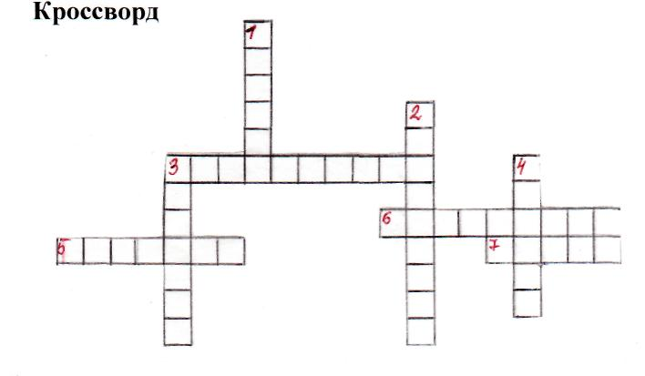
По вертикали: По горизонтали
1.Хвост крючком, нос пятачком, 3. Растолковать, сделать понятным(Объяснение)
лежит в луже и совсем не тужит (Свинья). 5. Вход в здание (Подъезд)
2.Пригодный для еды (Съедобный). 6. Служащий, разносящий почту ( Почтальон).
3.Недоеденные куски (Объедки). 7. Снежная буря, метель (Вьюга)
4.Мясной отвар (Бульон).
Используемая литература:
1.Бобровская Г.В. Активизация словаря младших школьников. Журнал «Начальная школа» № 4. с. 47.
2.Бойнова Н.И. Творческие игры на уроках русского языка. Журнал «Начальная школа» №10. с. 38, 2005.
3.Сидорова С.А. Игры в загадках на уроках русского языка. Журнал «Начальная школа» №10. с. 42.
4.Степанова О.А. Игровая школа мышления. М.: Творческий центр, 2003.

